石家庄市赵县民政局部门决算

二〇一七年度

赵县民政局
2018年9月26日
目 录
第一部分 赵县民政局部门概况
一、主要职责
二、机构设置
第二部分 赵县民政局部门决算公开情况表附表
1、部门收入支出决算总表
2、部门收入决算表
3、部门支出决算表
4、部门财政拨款收入支出决算总表
5、部门一般公共预算财政拨款支出决算表
6、部门一般公共预算财政拨款基本支出决算表
7、部门政府性基金预算财政拨款收入支出决算表
8、部门国有资本经营预算财政拨款收入支出决算表
9、部门“三公”经费及相关信息统计表
10、政府采购情况表
第三部分 赵县民政局2017年部门总决算情况说明
1、收入支出决算总体情况说明
2、收入决算情况说明
3、支出情况说明
4、部门财政拨款收入支出决算情况说明
5、部门一般公共预算财政拨款支出情况说明
6、部门一般公共预算财政拨款基本支出情况说明
7、部门政府性基金预算财政拨款收支情况说明
8、部门国有资本经营预算财政拨款支出情况说明
9、部门财政拨款“三公”经费支出情况说明
10、2017年度部门预算绩效管理工作情况说明
11、2017年度其他重要事项情况说明
第四部分政府采购执行说明
第五部分国有资产信息说明
第六部分预算执行情况分析
第七部分机关运行费情况
第八部分财政拨款“三公”经费

第一部分 赵县民政局职责及机构设置

一、主要职责
认真贯彻党和国家关于民政工作的基本方针、政策、规章和法律、法规，研究提出区域民政事业发展规划，编制民政事业中、长期发展规划，制定年度工作计划并组织实施，推进民政事业发展；负责辖区社团登记和年度检查；监督社团活动非法组织的违法行为和未经登记而以社团名义开展活动的非法组织；负责辖区民办非企业单位的登记和年度检查；指导、监督地方民办非企业单位登记管理；组织拥军优属活动；认真执行各类优抚对象优待、抚恤、补助标准；负责革命烈士申报、承担全区拥军优属、拥政爱民工作日常事务；做好退伍义务兵、转业志愿兵、复员干部、移交地方安置的军队离退休干部和军队无军籍退休职工，接收安置工作，积极推进军地两用人才建设工作；组织救灾工作，核实、掌握和上报灾情，负责接收救灾物资捐赠，统一管理、分配救灾款物并监督使用。监督检查救灾款物的使用情况，指导灾区生产自救；负责农村、城市居民最低生活保障工作；指导督促全县乡（镇）实施农村、城市居民最低生活保障制度；调查了解企业困难职工、下岗职工、退休人员和非农人口中的贫困人口状况，认真贯彻执行有关政策、法律法规，确保农村、城市居民最低生活保障制度正常运行；开展指导村民委员会民主选举、民主决策、民主监督工作，推动村务公开和基层民主政治建设；指导城市居民委员会建设，制定社区工作及社区服务管理发展的政策措施，推动社区建设；认真开展婚姻登记工作，指导推进婚姻习俗改革；拟定行政区划总体规划；负责村级行政区域的建立、撤销、调整、更名报批；负责镇（街）排列顺序及简称的审核报批。承办本行政区域边界线争议的调处事务，向县人民政府提出仲裁建议，维护好边界“点、线”法定线、界务管理工作；承办本区域行政区划名称、重要的自然地理实体、天体地理实体和边境地名审核报批；规范全区地名标志的设置和管理；组织本区域行政区域界线的勘定和管理；负责边界争议的调查和调处；承担老年人、孤儿、五保户等特殊困难群体权益保护和行政管理工作；拟定殡葬工作方针政策，推行殡葬改革；负责收养登记工作。负责城市生活无着落的流浪乞讨人员的救助工作；负责民政事业财务工作，指导、监督民政事业费用的使用和管理；负责乡（镇）民政干部的业务培训；负责五保户供养工作，指导城乡集体、个体办敬老院的工作，负责城乡困难户定期救济、临时救济；承办上级交办的其它事务

二、石家庄市赵县民政局决算单位构成

赵县民政局下属单位，科室
单位名称 | 单位性质 | 单位规格 | 经费保障形式
赵县民政局（机关） | 行政 | 正科级 | 全额事业单位
赵县殡葬管理所 | 事业 | 股级 | 差额补助事业单位
赵县民政事业服务中心 | 事业 | 股级 | 全额事业单位
赵县南柏舍区域敬老院 | 事业 | 股级 | 全额事业单位
赵县新寨店区域敬老院 | 事业 | 股级 | 全额事业单位
赵县综合福利服务中心（中心敬老院） | 事业 | 股级 | 自收自支事业单位
第二部分 赵县民政局部门决算公开情况表附表
1、部门收入支出决算总表
2、部门收入决算表
3、部门支出决算表
4、部门财政拨款收入支出决算总表
5、部门一般公共预算财政拨款支出决算表
6、部门一般公共预算财政拨款基本支出决算表
7、部门政府性基金预算财政拨款收入支出决算表
8、部门国有资本经营预算财政拨款收入支出决算表
9、部门“三公”经费及相关信息统计表
10、政府采购情况表
第三部分 赵县民政局2017年部门决算情况说明
1、收入支出决算总体情况说明
2017年收入14282万元，比2016年增加14.5%；其中财政拨款收入14282万元，比2016年增加14.5%；主要原因：正常调资，人员增加，退役军人和扶贫工作的增加。
2、收入决算情况说明
2017年收入14282万元，其中行政机关运行182万元，资金来源全部为财政拨款收入。
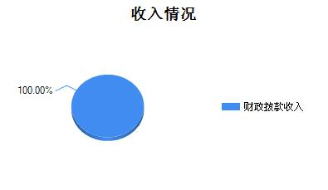
3、支出决算情况说明
2017年支出14282万元，其中基本支出706元，项目支出13575万元。
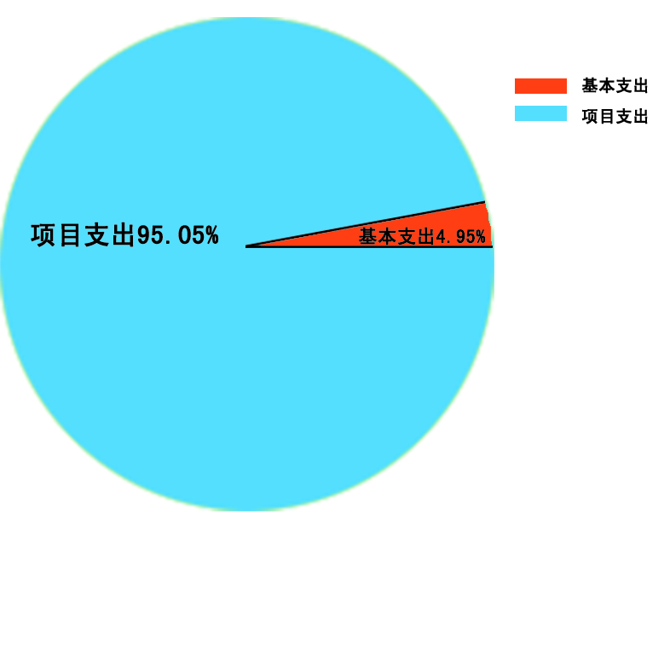
4、财政拨款收入支出决算情况说明
2017年财政拨款收入14282万元，比2016年增加14.5%；主要原因：正常调资，人员增加，退役军人和扶贫工作的增加。其中基本支出经费706万元，比2016年增加28.83%；主要原因：正常调资，人员增加，退役军人和扶贫工作的增加。项目支出经费13575万元，比2016年增加13.83%，主要原因：孤儿福利院和公益骨灰堂建设项目增加。
5、一般公共预算财政拨款支出决算情况说明
2017年财政拨款支出共13856万元，其中人员经费501万元，正常公用经费205万元，专项经费支出13150万元
6、一般公共预算财政拨款基本支出情况说明
2017年一般公共预算财政拨款基本支出706万元，其中工资福利支出172万元，正常公用支出205万元，对个人和家庭的补助支出329万元。
7、政府性基金预算财政拨款收支情况说明
民政局2017年政府性基金财政拨款情况。
2017年政府性基金拨款425万元，比2016年基金拨款增加5.2%，主要是新建及维修项目增加。
8、国有资本经营预算财政拨款支出情况说明
民政局2017年国有资本经营预算财政拨款情况：无。
9、 “三公”经费及相关信息统计表说明
2017年三公经费支出5.7万元，用于公务用车运行维护费5.7万元，比2016年增加46.15%，主要是项目用车增加。
10、2017年度部门预算绩效管理工作情况说明
根据《河北省人民政府关于深化预算管理制度改革的意见》（冀政[2014]121 号）、《石家庄市人民政府关于深化绩效预算管理改革的意见》（石政发[2015]41 号）文件精神和上级文件及《实施方案》的要求，我单位构建了绩效导向的预算管理新机制，将绩效理念和绩效管理贯穿于预算管理工作的全过程，促进了资金配置和使用绩效全面提升。我单位建立了“部门职责—工作活动—预算项目”三个层级的规范的部门绩效预算管理结构，形成了三级绩效目标指标体系，强化了绩效评价结果应用，完善了绩效问责办法，形成了“预算编制有目标、预算执行有监控、预算完成有评价、评价结果有应用、绩效缺失有问责”的全过程绩效预算管理机制。
- 加强低保工作，规范化管理，继续实行低保金按月银行发放。进一步扩大低保面，严格规范低保申请审查程序，确保把真正困难的群众全部纳入低保范围。
- 积极做好优抚工作，开展以“办实事、解难题、做贡献”为主要内容的双拥共建活动。
（三）切实加强救灾、救济工作。妥善安排好春荒、冬令农村困难群众的生产生活问题。
（四）认真做好敬老院工作。在敬老院正常运转的前提下，着重将敬老院生产和生活结合起来，尽量做到以院养院。
（五）认真落实殡改工作。在全局统一思想，落实责任，明确作法和要求，全面推动我县的殡改工作；积极做好残疾人事业。搞好全县重度残疾人的调查摸底及按月补助。
11、2017年度其他重要事项情况说明：无。
第四部分 政府采购执行说明
赵县民政局2017年政府采购情况：无。
第五部分 国有资产信息说明
2017年初固定资产1044万元，其中房屋建筑物1372 m²价值25.23万元、交通工具6辆51.39万元，其中：民政局2辆，4所敬老院各用一辆。2017年末固定资产800万元。
第六部分 预算执行情况分析
1.关于预算执行情况分析
（1）、2017年收入14282万元，全部为财政拨款收入。2017年支出14282万元；2016年收入12474万元（财政拨款收入12474万元），2016年支出12474万元。2017年比2016年收入增加1808万元，原因是2016年优抚对象、救助对象等提高标准及工作人员提高工资待遇。
（2）、2017年财政拨款14282万元，年初预算14000万元，经费增加原因，主要是优抚对象、救助对象等提高标准及工作人员提高工资待遇。
第七部分 机关运行费情况
2017年本单位机关运行经费支出182.8万元，2016年机关运行经费是103万元，比2016年增加79.8万元，主要原因是涉军、扶贫任务增加。

序号 | 预算支出项目 | 合 计
1 | 办公费 | 2.6
2 | 印刷费 | 1.7
3 | 水费 | 1
4 | 电费 | 3.2
5 | 邮电费 | 7.5
6 | 取暖费 | 10
7 | 物业管理费 | 0
8 | 差旅费 | 2.1
9 | 维护费 | 10
10 | 会议费 | 0
11 | 培训费 | 0
12 | 公务用车运行维护费 | 5.4
13 | 其他交通费用 | 6.1
14 | 其他商品和服务支出 | 154.5

第八部分 财政拨款“三公”经费
2017年三公经费支出5.7万元，2017年三公经费支出预算5.9万元，2016年三公经费支出3.9万元，2017年三公经费支出比预算减少0.4%，比2016年三公经费增加46%，主要原因：退役军人和下乡扶贫事项增多。
1、2017年因公出国（境）费为0，2016年支出为0，2017年预算为0。
2、2017年公务用车保有量2辆，公务用车购置支出0，与2016年预算相比为0；公务用车运行维护费5.7万元， 2017年预算5.9万元，2016年公务用车运行维护费支出3.9万元，比2017年预算减少0.4%；比2016年增加46%，退役军人和下乡扶贫事项增多。
3、2017年招待费为0，与2017年预算0万元，与2016年招待费支出持平。

相关名词解释

（一）财政拨款收入：本年度从本级财政部门取得的财政拨款，包括一般公共预算财政拨款和政府性基金预算财政拨款。
（二）事业收入：指事业单位开展专业业务活动及辅助活动所取得的收入。
（三）其他收入：指除上述“财政拨款收入”、“事业收入”、“经营收入”等以外的收入。
（四）用事业基金弥补收支差额：指事业单位在用当年的“财政拨款收入”、“财政拨款结转和结余资金”、“事业收入”、“经营收入”、“其他收入”不足以安排当年支出的情况下，使用以前年度积累的事业基金（事业单位当年收支相抵后按国家规定提取、用于弥补以后年度收支差额的基金）弥补本年度收支缺口的资金。
（五）年初结转和结余：指以前年度尚未完成、结转到本年仍按原规定用途继续使用的资金，或项目已完成等产生的结余资金。
（六）结余分配：指事业单位按照事业单位会计制度的规定从非财政补助结余中分配的事业基金和职工福利基金等。
（七）年末结转和结余：指单位按有关规定结转到下年或以后年度继续使用的资金，或项目已完成等产生的结余资金。
（八）基本支出：填列单位为保障机构正常运转、完成日常工作任务而发生的各项支出。
（九）项目支出：填列单位为完成特定的行政工作任务或事业发展目标，在基本支出之外发生的各项支出
（十）基本建设支出：填列由本级发展与改革部门集中安排的用于购置固定资产、战略性和应急性储备、土地和无形资产，以及购建基础设施、大型修缮所发生的一般公共预算财政拨款支出，不包括政府性基金、财政专户管理资金以及各类拼盘自筹资金等。
（十一）其他资本性支出：填列由各级非发展与改革部门集中安排的用于购置固定资产、战备性和应急性储备、土地和无形资产，以及购建基础设施、大型修缮和财政支持企业更新改造所发生的支出。
（十二）“三公”经费：指部门用财政拨款安排的因公出国（境）费、公务用车购置及运行费和公务接待费。其中，因公出国（境）费反映单位公务出国（境）的国际旅费、国外城市间交通费、住宿费、伙食费、培训费、公杂费等支出；公务用车购置及运行费反映单位公务用车购置支出（含车辆购置税）及租用费、燃料费、维修费、过路过桥费、保险费、安全奖励费用等支出；公务接待费反映单位按规定开支的各类公务接待（含外宾接待）支出。
（十三）其他交通费用：填列单位除公务用车运行维护费以外的其他交通费用。如飞机、船舶等的燃料费、维修费、过桥过路费、保险费、出租车费用、公务交通补贴等。
（十四）公务用车购置：填列单位公务用车车辆购置支出（含车辆购置税）。
（十五）其他交通工具购置：填列单位除公务用车外的其他各类交通工具（如船舶、飞机）购置支出（含车辆购置税）。
（十六） 机关运行经费：指为保障行政单位（含优抚安置事业单位、社会福利事业单位）运行用于购买货物和服务的各项资金，包括办公及印刷费、邮电费、差旅费、会议费、福利费、日常维修费、专用材料以及一般设备购置费、办公用房水电费、办公用房取暖费、办公用房物业管理费、公务用车运行维护费以及其他费用。

